申请《教育部学历证书电子注册备案表》流程

第一步：打开www.chsi.com.cn(学信网)
第二步：首页导航，点击学历查询

第三步：进入学历查询页面，点击“在线验证报告”中的申请


点击中文版报告申请
方式一：实名注册过的用户，通过学信档案申请
步骤1：登录学信网，点击导航中“学信档案”的链接。
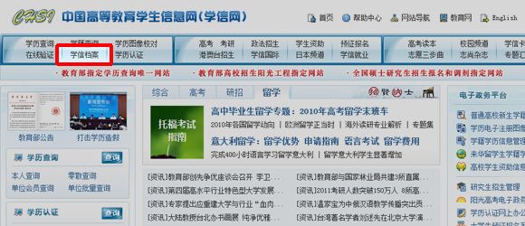

步骤2：进入学信档案登录页面，用用户名和密码登录。如还未注册，请点击“个人用户注册”注册帐号。
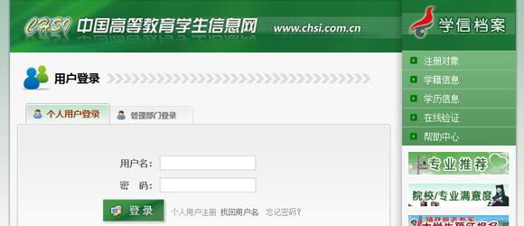

步骤3：登录后，点击左侧菜单中的“在线验证”进入在线验证栏目。
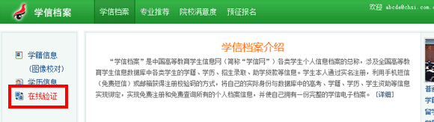

步骤4：点击“申请新的学历证书电子注册备案表 中文版”申请。
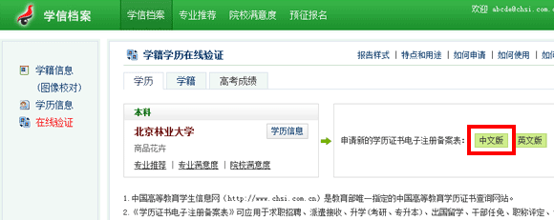

步骤5：在弹出的对话框中输入查询码（按照输入框下方的提示文字获取查询码）点击“确定”按钮。
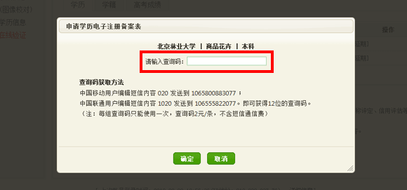

步骤6：学历证书电子注册备案表申请完成，点击“确定”按钮回到在线验证栏目。
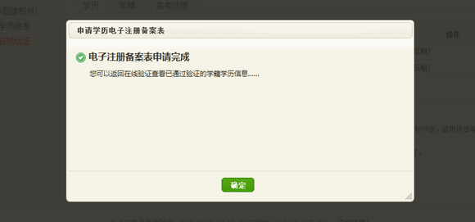

步骤7：此时已经完成了学历证书电子注册备案表的申请，可以点击查看。
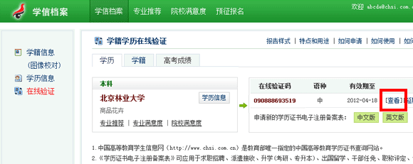

步骤8：查看网页版的学历证书电子注册备案表。
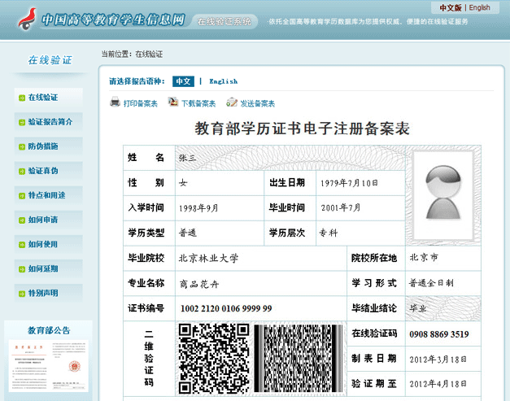

方式二：非注册用户可以通过学信网学历查询栏目申请。 非注册用户通过学历查询栏目申请时，必须输入查询码（查看学历查询办法），才能在获得学历查询结果后，获得《教育部学历证书电子注册备案表》。
步骤1：登录学信网，点击导航中“学历查询”的链接
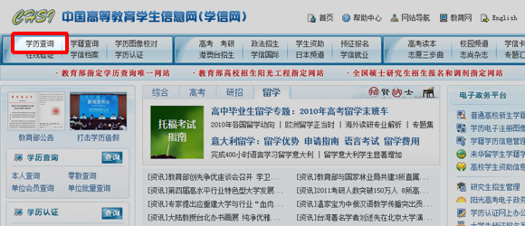

步骤2：点击按钮进入“零散查询”。
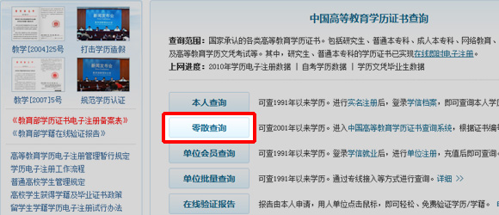

步骤3：按要求输入信息点击“查询”按钮。
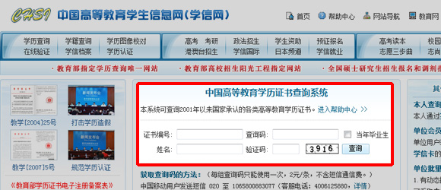

步骤4：进入学历查询结果页面，点击查看《教育部学历证书电子注册备案表》。
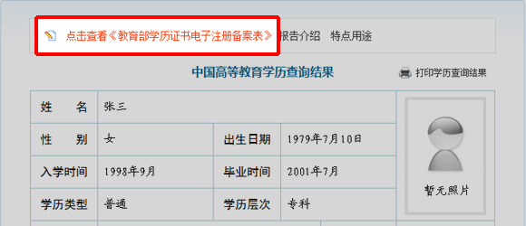

步骤5：查看网页版的学历证书电子注册备案表。

